全労連女性部ニュース NO407 2012年4月2日
発行 全労連女性部 〒113－8462 東京都文京区湯島２－４－４ 全労連会館４Ｆ

日本航空の不当解雇撤回裁判 不当判決
解雇の自由化許さないたたかいを大きく
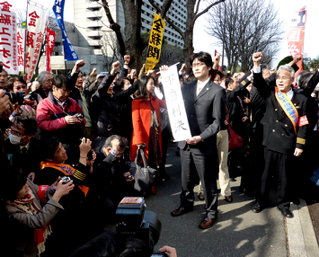
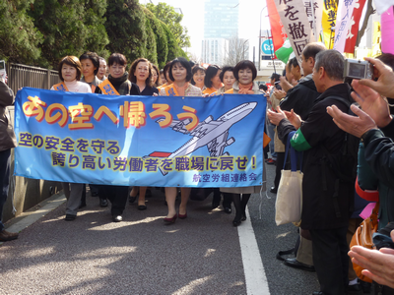
東京地裁は3月29日、30日、JAL不当解雇撤回裁判において、不当極まりない判決を出しました。更生手続き下においても整理解雇四要件は適用されるとしつつ、①実際にはこれまでの判例を無視して四要件を大幅に緩和し、②事実上、更生手続き下においては解雇を自由化（労働者の権利に対する更生計画と経営の優先）するものであり、まさに全労働者に対する重大な挑戦状となっており、たたかいのいっそうの強化が必要です。
30日の客室乗務員の判決で白石哲裁判長は、稲盛和夫会長（当時）が明確に「雇用を続けることは不可能ではない」と法廷で証言したことにたいして、「心情を吐露したにすぎない」と証言すら切り捨て、「敗訴ありき」で判断されたことは、司法制度の根幹を揺るがすものです。
支援共闘会議は、先に提案していた行動予定を若干修正し、以下のとおりとしましたのでご連絡いたします。

１．ＪＡＬ本社前座り込み行動
2日、3日
座り込み行動については以下のとおり日程を短縮し、諸団体への判決報告・オルグ活動や宣伝等に力点を移すこととしました。今日、明日のみとなりますので集中してください。
2日8：30～18：30（コアタイム＝10：00～12：00、16：30～18：30）
★2日10時から本社への申し入れ行動
3日8：30～12：00（コアタイム＝10：00～12：00）

２．街頭宣伝行動 4日、6日
4日18：00～19：00 池袋駅東口
6日18：00～19：00 新橋駅SL口

３．裁判闘争勝利・総決起集会 5日
判決をうけ、より重要な集会となりました。参加をいっそう強めてください。
5日18：30～ 裁判闘争勝利・総決起集会
会場：新宿区・四谷区民ホール（営団地下鉄・新宿御苑前駅）

わずか審議時間４時間!
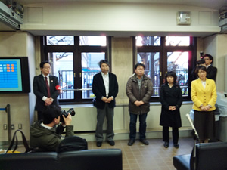
派遣法骨抜き法案の採決を強行
３月27日、参議院厚生労働委員会で派遣法骨抜き修正案の採決が強行され28日、参議院本会議で、一部修正のうえ民主・自民・公明３党などの賛成多数で可決・成立しました。
抜け穴のあった政府案を民自公３党が完全に骨抜きにしたものです。政府案から製造業・登録型派遣の原則禁止を削除し、現行の原則自由化と変わらないままとなりました。また、違法派遣があった場合、派遣先が直接雇用を申し込んだとみなす規定を３年後に先送りし、不安定な日雇い派遣についても、２カ月以内の契約を原則禁止とする政府案を３０日以内に後退させた上、高齢者や主婦などを除外しました。
３党は衆院で審議を行わず採決を強行。参院でもわずか委員会は４時間の審議で採決しました。
委員会で日本共産党の田村智子参議院議員は、「当事者の意見を聴くなど、十分に時間をとって審議すべき」と強調。「問題があったから製造業派遣を原則禁止としたはずなのに、修正して手をつけないのでは、今後も派遣切りが起きるのではないか」と追及。政府は製造業派遣が広がったことで、不安定な労働者が増えたことは認めつつ、「製造業派遣で仕事が作り出されているということも事実あり、法案を成立させることは一歩前進」という姿勢に終始しました。
審議後、参院議面で集会
審議後、参議院議員面会所で全労連、全労協、労働法制中央連絡会の共催で報告集会を行い、約50人が参加しました。
急ぎ駆けつけた田村議員が審議について報告。傍聴に入った裁判闘争でたたかう原告３人が発言しました。日赤血液センター裁判原告の広瀬さんは「田村議員が私たちの声を代弁してくれた。製造業派遣、特定派遣、26業務などについて、今後、労働政策審議会で議論されることになったが、労政審を監視し、声を届けていきたい」と決意表明。
MICの東海林議長が「どこが一歩前進か。安心して働ける社会をめざし、あきらめずにたたかい続けよう」、全労連を代表して根本副議長が「大変憤っている。派遣法を改正するとしながら、民自公で修正し、審議もろくにせず強行する、これは民主主義の破壊だ。安定した雇用を実現するためともにがんばろう」と呼びかけました。
全労協の中岡事務局長が有期労働契約とともに派遣法抜本改正にむけ奮闘する決意を述べ、「団結がんばろう」で集会を閉じました。
http://www.jtuc-rengo.or.jp/news/danwa/2012/20120328_1332928028.html（全労連事務局長談話）

｢5年雇止めはイヤ！」
「有期雇用使い捨て反対」宣伝シール投票実施 全労連・パート臨時労組連絡会
（全労連パ臨のなかまＮＯ17から）3月28日、全労連・パート臨時労組連絡会は、雇用の安定、有期雇用の抜本規制めざし、ＪＲ御茶ノ水駅前で宣伝とシール投票を実施しました。
｢労働契約法改正案」について、民･自･公の間で、4月中旬の審議入り･採決が画策されています。取り組みを早急に強めましょう!!
3月23日閣議決定され、国会に上程された有期規制にかかわる労働契約法改正案は、「有期雇用が5年超えれば『期間の定めのない安定した雇用(無期雇用)』に転換できる」としています。
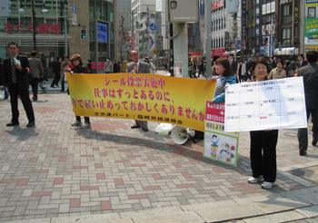
しかし、「無期雇用」への転換を嫌う使用者によって、「上限5年」の手前での雇止めが大量に引き起こされるおそれがあること、5年のカウントは法施行後からでありこれまで長期に働いてきた人も法施行後5年未満で雇い止めされてしまう恐れが大きいこと、6か月の空白期間を置けばそれまでの有期契約期間は通算されないこと、仮に無期雇用に転換できても「労働条件は有期の時と同一とする」とされていることなど、法案は重大な問題点を持っています。
パート臨時労組の役員が次々とマイクを握り、「恒常的業務は期間の定めのない直接雇用を原則とし、有期雇用は臨時的一時的業務に限定させよう」「労働者を5年未満で雇い止めし、別な労働者に置き換えていくことが可能な法律では、待遇はいっそう悪化する」「均等待遇の法制化を実現させましょう」と訴えました。
｢5年雇止めへの賛否｣などを問うシール投票は、1時間の取り組みでしたが、42人が投票。
｢息子は正規の職がなく非正規で働いている」「どうしてこんなに有期雇用が増えたのか！いったい誰のせいだ｣「6年間勤務した大学から3月末での雇止めを通知され今就職活動をしている。安定した雇用でなければいい仕事はできないのに｣｢希望する雇用形態？ 有期雇用を望む人はいないよ」など対話も弾み、みな、「5年雇止め」に反対し、安定した雇用を希望していました。
※有期雇用抜本規制求める宣伝版下を添付しました。

3.5正社員化本社前集会・院内集会
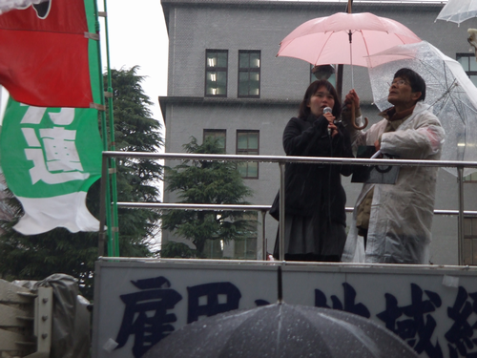
（郵産労女性部ニュースから）３月５日に雨の降る寒い中 日本郵政グループ本社前で非正規社員の正社員化を求める集会が行われました。均等待遇を求める署名２７，８３４筆を提出しました。
九州から参加の非正規社員の女性は「今回の正社員登用試験の一次試験で殆どが落とされた。その基準は何か、試験を受けるにあたり営業を頑張っていれば合格の可能性もあると示唆された。また年に２回のスキル評価ではランクアップ手前だとされながらも現状維持だった。」と切実な現状を訴えました。
本社前集会終了後、衆議院第二議員会館で院内集会が行われました。女性の参加も多くそれぞれの思いを訴えられました。
神戸から初参加の女性の非正規社員は、九州の女性の宣伝カーからの訴えに「本当に私も同じ思いだと共感し、涙がこぼれそうになりながら横断幕を固くにぎりしめた」と感想を述べてくれました。
私は最初の正社員登用試験で合格し１年以上が経ちますが、同じ仕事をしていても給料の格差が大きいと感じます。非正規社員が正規で働けるようにしてほしいと切に願います。【郵産労女性部 堀谷朋子】
～初めて参加～
当日はあいにくの雨でしたが、早朝７時45分発の東京行に乗りました。前日の仕事の疲れのせいか眠り込んでしまい、あっという間に東京につきました。列車を降りた時に、神戸と東京の温度差にびっくりしました。
郵政本社に着くと、少し時間があったので本社内の喫茶店で暖まりました。集合時間に本社前に行くと、悪天候にもかかわらず全国から約２００名の仲間が集まっていました。大雨、強風、真冬並みの寒風にあおられながらも、集会参加者は傘をさし雨がっぱを着て、横断幕や旗を本社に向かって広げました。
非正規労働者の代表が、職場で働く切実な思いを涙ながらに訴え、私もそれを聞いて涙が止まりませんでした。約一時間の集会でしたが、雨にびしょ濡れになりながらも思いを訴えることができ、誇らしく思いました。
次に衆議院議員第二議員会館へ移動し、会館の食堂で昼食をとりました。14時からの集会には90名が参加し、日本共産党や社民党の方々に、職場での理不尽な思いや正社員化のことなどを訴えました。
集会のあと、参加したメンバー数名で日本共産党の山下よしき議員事務所へ要請に行きました。私は正社員化の事や「財布に１００円しか無い日もあり、自動販売機のジュースが買えない事もありました」と毎月の暮らしの苦しさを話し、「安心して働ける職場にして下さい」と発言しました。
最後に山下議員が「みなさんの生の声を聞かせてもらう事が一番のエネルギーになります」と述べられ、皆で写真を撮りました。そして、「一緒に頑張りましょう」と一人ずつに握手をしていただきました。
限られた時間でのあっという間の集会でしたが、全国で頑張っている仲間との絆や集会の手ごたえを感じ、たくさん得るものがありました。 【近畿・リラックマ】
郵政の職場で育児・介護休業が前進 9歳までの育児部分休業
平成24年4月より育児休業の部分休業が6歳から9歳に延長されます。
また、育児時間・子の看護休暇は承認事項とされていましたが介護休暇と同様に届け出と変更になります。
妊産婦の片道2キロメートル未満の通勤で交通機関又は自転車等を使用するのが適当と会社が認めた場合は通勤手当が支給されます。特に子どもは突然病気になります、承認を受けていたのでは間に合いません。やっと実態にあった取扱いになりました。まだ、多くの問題を抱えています。
引き続き要求実現に向けて取り組みを強めていきましょう。
部分休業：2時間の範囲で育児休業（時間）がとれる。期間社員も取得可

○生協労連女性部会メールニュースから
大学生協女性職員のつどい開催！
大学生協京都事業連合で「ワークライフバランス検討委員会」が発足し、そこの主催で1/24と1/28に「大学生協女性職員のつどい」を開催しました。女性職員が結婚や出産を経ても働き続けられるようにするにはどうするのか？などいろいろな話をしました。その中で、女性の働き方を考える場合に女性職員だけで話していてもだめだ、男性職員にも交じっていただいて、一緒に考えないと、ということになり、3/2には「大学生協職員のつどい」が開催されました。
検討会には組合員も積極的に参加して意見提案しています。
1/14は児玉専務と杉江さんから、1/28は堂免専務から、ご自身の生協人生と重ねて、結婚や出産、育児などの実体験をお話しいただきました。児玉専務からは、働くことと結婚生活が同時にスタートしたことで多くの苦労があったこと、そしてご自身の店長・専務経験から、子どもがいても専務の任務が果たすことができる職場にしていきたいという想いを話していただきました。杉江さんからは、先輩に子育てしながら働いておられる先輩方がいたことで支えられたこと、そして出産前後で感じた不安やよかったことなどを体験に基づいて紹介してもらいました。堂免専務からは、自身のキャリアを振り返り、特に育児をしながら店長の任務をしていたときに勤務時間中に会議ややらなければならないことをやりきるために、様々な工夫をおこなってきたことなどが語られました。いずれも参加者の琴線に触れ、問題意識をかきたてる話題提供でした。
研究会事務局から「出産、育児に関わる諸制度」についての説明を行ないました
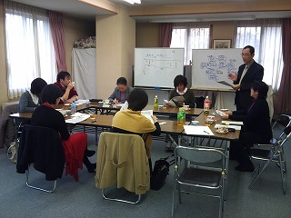
事前アンケートでは、制度についても知りたいと言う要望があったことから、事務局では、出産や育児に関する諸制度について冊子にまとめ、情報提供を行ないました。特に出産前後の期間の給与と休暇の取扱については、法律でも制度が改善されてきていることもあるため、最新の法律に基づき、説明を行ないました。若い参加者からは「いろんな制度があることがわかって安心した」との声が出されていました。
フリートークの一致点／すべての職員が働き方を真剣に見直してこそ、結婚・子育てしながら働き続ける職場がつくっていける
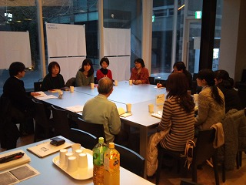
食事ののち話題提供を受けてフリーディスカッションを行ないました。各自の問題意識から話しは縦横へ広がり、あっという間に時間が過ぎる、そんな話し合いになりました。
出された意見では、「店長になると早く帰れないし結婚もできない」との一方で「店長になれば自由裁量の部分が増えるので、逆に仕事がしやすくなる」との発言もありました。そして「ワークライフバランスは女性だけの問題じゃない」「男性の店長の働き方が変わらないと私たちの働き方も帰れない」「男性職員にこそこういった話に参加すべき」など、女性だけでなくすべての職員が働き方を真剣に見直してこそ、結婚・子育てしながら働き続ける職場がつくっていけるという一致点となりました
●情報●
●保育所入所待機児童数（平成23年10月1日の状況）
○保育所入所待機児童数は、46,620人で昨年と比較し1,736人減少した。
○平成23年4月の待機児童数25,556人から、21,064人増加（1.8倍）した。
http://wwwhaisin.mhlw.go.jp/mhlw/C/?c=173991
●男女雇用機会均等法施行状況（コース別雇用管理制度の実施・指導状況）
http://wwwhaisin.mhlw.go.jp/mhlw/C/?c=174023
●厚生労働統計のあらまし
http://wwwhaisin.mhlw.go.jp/mhlw/C/?c=174107
●夫の家事・育児時間長い夫婦、第２子以降の出生増える／厚労省の成年者縦断調査
厚生労働省は21日、2002年10月末時点で20～34歳だった男女を対象に、毎年継続して実施している「21世紀成年者縦断調査」の結果概要等を公表した。少子化対策の一環の調査で、今回（第９回）は10年11月に実施。夫の休日の家事・育児時間とその夫婦の第２子以降出生の状況を見ると、家事・育児時間が「６時間以上」では第２子以降出生が67.4％、「なし」が9.9％だという結果がわかった。
http://www.mhlw.go.jp/toukei/saikin/hw/judan/seinen12/index.html

